**Схемы организации движения транспортных средств и**

**безопасного маршрута «Дом-детский сад-дом»**

**I. План-схемы образовательного учреждения**

**1. Район расположения образовательного учреждения, пути движения транспортных средств и детей (обучающихся, воспитанников**

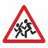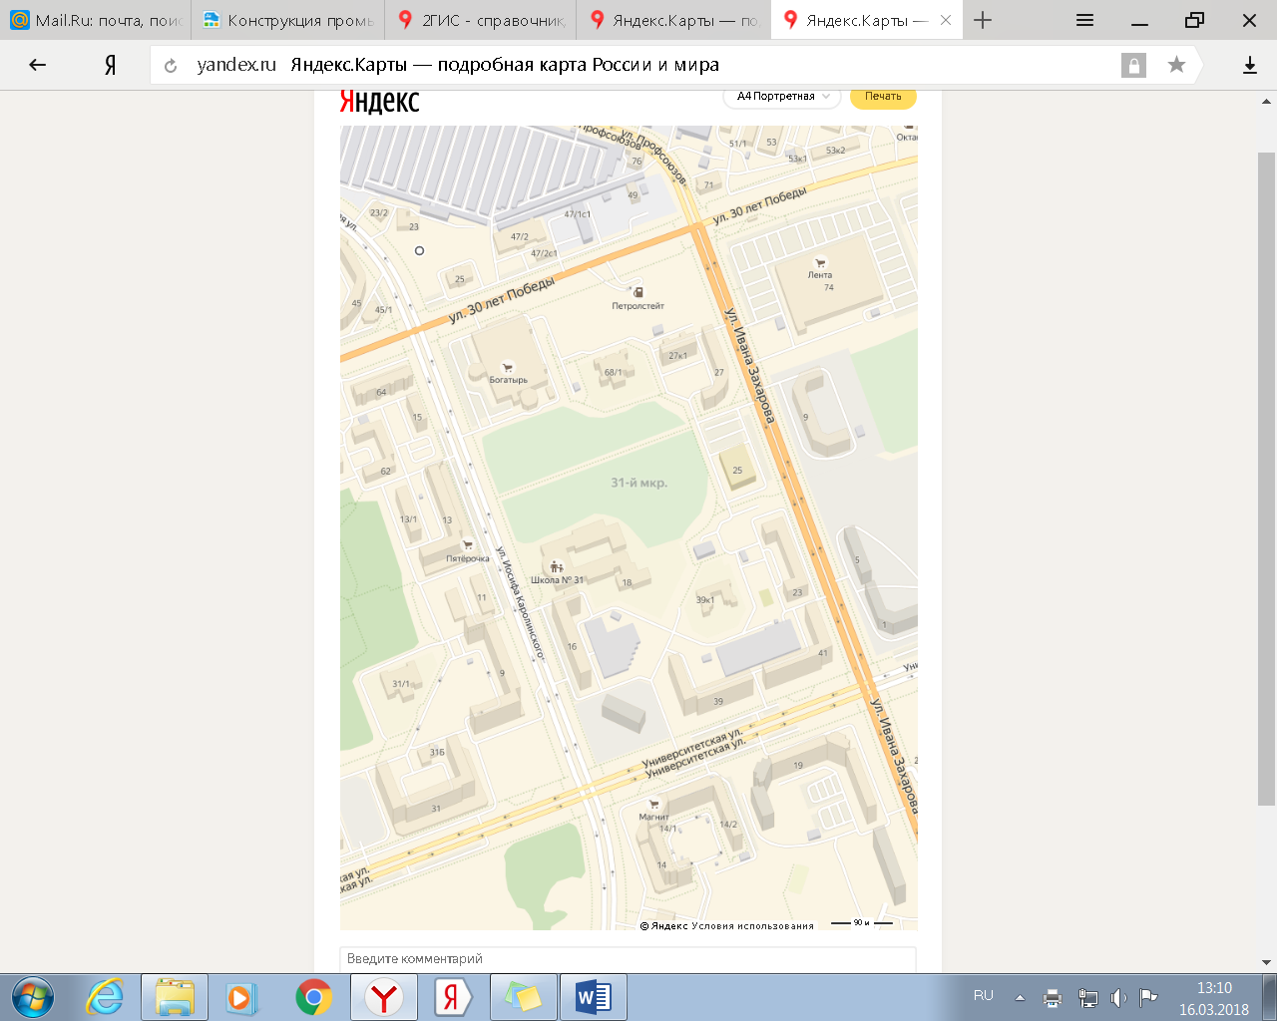180

ГМ «Богатырь»

СДЮШОР № 1

МБДОУ № 34 «Березка»

МБОУ СШ № 31

ул. Университетская

МБДОУ №20 «Югорка»

ул. И.Каролинского

ул. 30 лет Победы

ул. И. Захарова

ул. Профсоюзов



Искусственная неровность

Жилая застройка

Проезжая часть

Общественные здания и сооружения

МБДОУ № 20 «Югорка»

Направление движения транспортных средств

Движение пешеходов

Пешеходный переход





Светофорное регулирование



Тротуар

Дети

Ограничение максимальной скорости

Жилая зона

Движение запрещено

Автобусная остановка

Остановка запрещена

**2. Схема организации дорожного движения в непосредственной близости от образовательного учреждения с размещением соответствующих технических средств организации дорожного движения, маршрутов движения детей (обучающихся, воспитанников) и расположения парковочных мест.**





ГМ Богатырь

**заправочная станция**

МБДОУ № 20 «Югорка»

27

**27/1**









Проезжая часть

Тротуар

Пешеходный переход

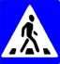

Автобусная остановка



Движение транспортных средств

Движение пешеходов.

**3. Пути движения транспортных средств по территории образовательного учреждения к местам разгрузки/погрузки и рекомендуемые безопасные пути передвижения детей (обучающихся, воспитанников)**

МБДОУ № 20

Движение групповых транспортных средств по территории учреждения

Движение детей на территории образовательного учреждения

Въезд/выезд групповых транспортных средств

Место разгрузки/погрузки